2024 林業署初階班 前後測

2024/11/04

* 同時針對不同身分或調查經驗的學員進行前後測測驗，比對培訓前後的成績差異，瞭解不同身份及調查經驗隊培訓課程的成效差異。
* 120人完整做完前後測。
* 身分：

1. 員工 (包含森林護管員、職員、技術士)－77人
2. 志工－43人

* 調查：

1. 繁殖鳥與獼猴都調查 & 只有繁殖鳥－18人
2. 只有獼猴 & 未曾調查過－102人

* 測驗題(10題方法、10題鳥種外型辨識、10題鳥音辨識、1題綜合鳥種外型辨識、1題低海拔森林鳥音辨識、1題中海拔森林鳥音辨識)

Pair-T： 後測成績顯著高於前測成績(n = 120, t = 21.48, P<0.05)，成績中位數從54至84分。

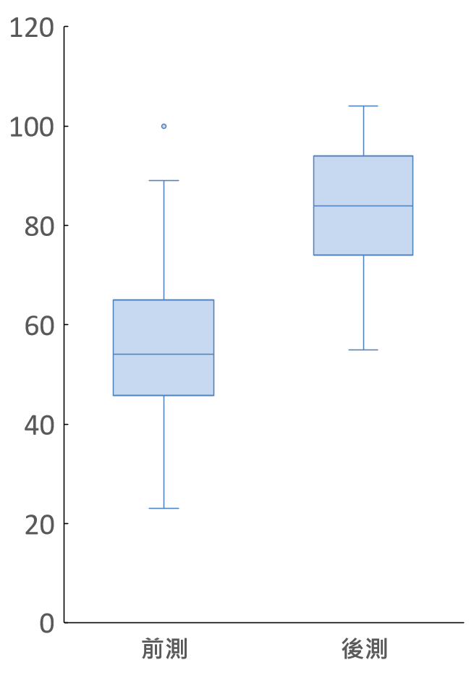

------------------------------------------------------------------

前後測、身分、調查為獨立變數，測驗總成績為應變數，志工姓名代碼為隨機變數。

分析工具採用R語言4.2.1版(R core team 2020)套件 glmmTMB (Brooks et al. 2022)進行分析。

model_total <-

glmmTMB(總分 ~ Test + 身分 + 調查 + (1|姓名), data = DT.1, family = gaussian)

|  |  |  |  |  |
| --- | --- | --- | --- | --- |
|  | Chisq | Df | P-value |  |
| Test | 465.055 | 1 | < 2.2e-16 | *** |
| 身分 | 1.990 | 1 | 0.158 |  |
| 調查 | 12.168 | 1 | 0.000 | ** |

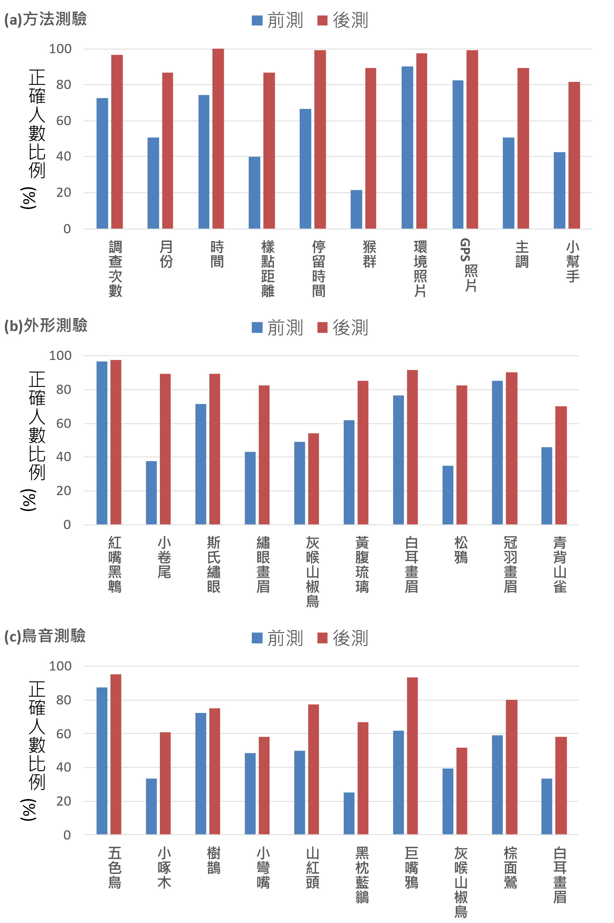

學員前後測對於鳥類調查方法(a)、外型辨識(b)和聲音辨識(c)上的改善，縱軸為答對人數比例。藍色為前測、紅色為後測。

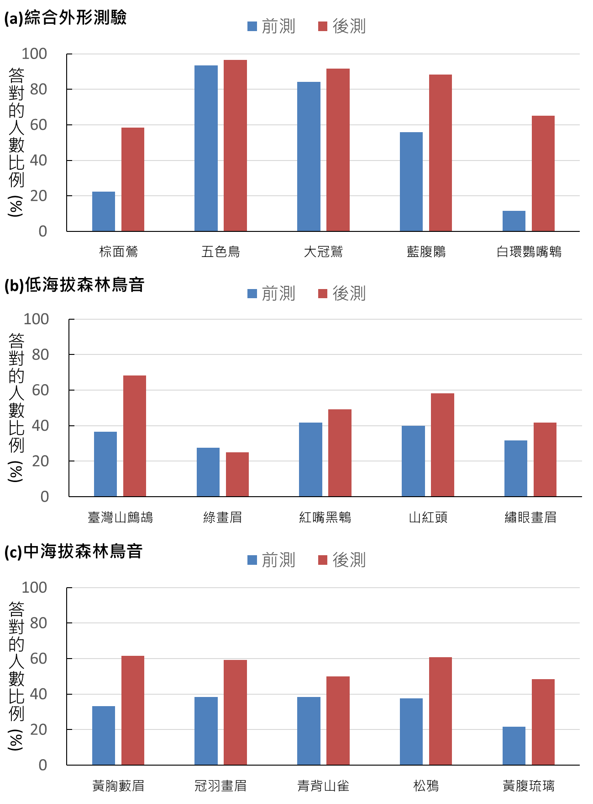

學員前後測對於鳥類外型辨識(a)和低海拔森林鳥音辨識(b)、中海拔森林鳥音便是(c)上的改善，縱軸為答對人數比例。藍色為前測、紅色為後測。

各項目的前後測比較(paired-T)

|  |  |  |
| --- | --- | --- |
| 項目 | T | P.value |
| 調查次數 | 5.90 | 0.00 |
| 月份 | 6.98 | 0.00 |
| 時間 | 6.44 | 0.00 |
| 樣點距離 | 9.31 | 0.00 |
| 停留時間 | 7.57 | 0.00 |
| 猴群 | 15.16 | 0.00 |
| 環境照片 | 2.37 | 0.02 |
| GPS照片 | 4.88 | 0.00 |
| 主調 | 8.31 | 0.00 |
| 小幫手 | 7.53 | 0.00 |
| 紅嘴黑鵯 | 0.45 | 0.66 |
| 小卷尾 | 11.28 | 0.00 |
| 斯氏繡眼 | 4.00 | 0.00 |
| 繡眼畫眉 | 7.74 | 0.00 |
| 灰喉山椒鳥 | 1.18 | 0.24 |
| 黃腹琉璃 | 4.97 | 0.00 |
| 白耳畫眉 | 3.88 | 0.00 |
| 松鴉 | 9.75 | 0.00 |
| 冠羽畫眉 | 1.42 | 0.16 |
| 青背山雀 | 4.57 | 0.00 |
| 五色鳥 | 2.37 | 0.02 |
| 小啄木 | 4.65 | 0.00 |
| 樹鵲 | 0.52 | 0.60 |
| 小彎嘴 | 1.71 | 0.09 |
| 山紅頭 | 5.20 | 0.00 |
| 黑枕藍鶲 | 8.17 | 0.00 |
| 巨嘴鴉 | 6.69 | 0.00 |
| 灰喉山椒鳥 | 2.18 | 0.03 |
| 棕面鶯 | 4.05 | 0.00 |
| 白耳畫眉 | 4.94 | 0.00 |
| score_方法 | 15.90 | 0.00 |
| score_照片 | 12.79 | 0.00 |
| score_聲音 | 10.28 | 0.00 |
| score_綜合 | 14.33 | 0.00 |
| 總分 | 21.48 | 0.00 |

經過課程之後，

對於調查方法的部分，80%的人都可以清楚瞭解。

在外形辨識方面，各種鳥可以正確辨識的人都有顯著增加，除了紅嘴黑鵯之外，紅嘴黑鵯是大家都會認得鳥種，不用教也是會；斯氏繡眼、冠羽畫眉、白耳畫眉是大部分的人都認得；小卷尾、黃腹琉璃、青背山雀、松鴉經過課程之後，70%的學員也可以正確辨別。灰喉山椒鳥則只有小幅度增加。

鳥音辨識的部分，各種鳥音可以正確辨識的人都有顯著增加，除了五色鳥之外，五色鳥是大部分人可以辨識出來的鳥種，不用教也是會；而山紅頭、黑枕藍鶲、小啄木、白耳畫眉可以正確辨識的人有顯著增加，但是仍只有近60%的人可以正確辨識。

#------------------------------------